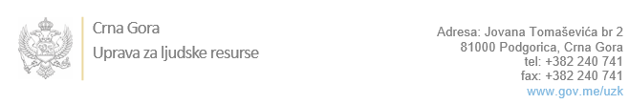

Br: 02-100/23-2857/17

Podgorica, 7.11.2023. godine

U skladu sa članom 47 Zakona o državnim službenicima i namještenicima ("Službeni list CG", br. 2/18, 34/19, 08/21 i 37/22), a na osnovu Izvještaja o provjeri kandidata od 7.11.2023. godine, Uprava za ljudske resurse utvrdila je

**LISTU ZA IZBOR KANDIDATA**

Po javnom oglasu br. 02-100/23-2857/3, objavljenom 25.09.2023. godine, za potrebe **Osnovnog suda u Podgorici**, za radno mjesto:

**1. Savjetnik/ca,** - Izvršilaca: 5, na određeno vrijeme radi, -VII1 nivo kvalifikacije obrazovanja, Pravni fakultet:

**NAĐA PEŠIĆ - ostvareni broj bodova 17.67**

Odluka o izboru kandidata donosi se u skladu sa članom 48 Zakona o državnim službenicima i namještenicima ("Službeni list CG", br. 2/18), i dostavlja Upravi za ljudske resurse najkasnije u roku od deset dana od dana prijema liste za izbor kandidata.

**Agron M. Camaj**

**DIREKTOR**

Dostavljeno:

- Osnovnom sudu u Podgorici

- a/a